Liebe SpenderIn!
Freuen Sie sich mit über die guten Nachrichten aus Mosambik und Togo – unsere Projekte sind gut weiter gegangen. Dank WhatsApp sind wir ständig in Kontakt mit Nachrichten und Fotos.
Mosambik
Das Heim „Menino Jesus“ in Manhiça gehört zum mosambikanischen Orden der „Franziskanerinnen Unserer Lieben Frau Maria - Mutter von Afrika“. Schwester Rufina Jorge Matavele ist die Leiterin. Sie wird von Herrn Fábio Manhiça und Frau Claúdia Machava (Sozialpädagogin) unterstützt.
Während der Corona-Pandemie und auch im gesamten Jahr 2022 gab es im Kinderheim keine schwerwiegenden Erkrankungen, was auf die Einhaltung hygienischer Maßnahmen zurückgeführt werden kann.
Beatriz und Dércia (4. Klasse), Deolinda (3. Klasse), Piedade (8.Klasse) haben seit 2022 im Heim ein neues Zuhause gefunden.

AUSBILDUNG
Der Schul- und Studienbetrieb begann 2022, mit der Aufhebung der Maßnahmen in Zusammenhang mit Covid-19, wieder in gewohnter Art und Weise.
Schüler
Die 31 im Heim lebenden Mädchen besuchen die zweite bis 11. Klasse in Schulen im Ort.
Frau Claúdia Machava ist Sozialpädagogin und Mitglied der mosambikanischen NGO Khandlelo. Im Auftrag dieser NGO hilft sie den Mädchen bei den Schularbeiten. Sie meldet sie in den Schulen an und nimmt an Treffen in den Schulen teil. Wenn nötig, begleitet sie die Mädchen auch zum Arzt.
Berufsausbildung
Derzeit befinden sich 3 Mädchen in der Berufsausbildung:
- Fraita setzte 2022 ihre Ausbildung (Öffentliche Gesundheit) im 2. Jahr fort.
- Olga (Informatik) und Ingrácia (Buchhaltung/Rechnungsprüfung) haben ihre Ausbildung begonnen.
- Cristina (allgemein-medizinische Ausbildung) und Lúcia (Chemieingenieurwesen) werden 2023 beginnen.

Für diese Studenten übernahmen wir die Studiengebühren (in 2022 etwa 2500€}.
ERNÄHRUNG
Jedes Kind bekommt vier Mahlzeiten am Tag. Zu den Ausgaben für Nahrungsmittel, Telefon und Energie trugen wir 2022 mit 2000€ pro Quartal bei.
Weitere Unterstützung kam von der benachbarten Zuckerfabrik.
Einen Eigenanteil leisteten die Mädchen durch den Anbau von Gemüse (Salat, Kohl, Zwiebeln, Knoblauch, Tomaten, Karotten usw.) im Garten am Haus.
Einen weiteren Beitrag leisten die 30 Legehennen, deren Anschaffung, Ernährung und Unterkunft wir ermöglicht haben (700€).

NACHHALTIGKEIT- SELBSTBETEILIGUNG
Das Leben im Heim ist von dem Gedanken der Nachhaltigkeit und Eigenverantwortung geprägt. Das äußert ich im biologischen Anbau von Gemüse, Die Haltung von Legehennen, deren Eier zum Eigenverzehr bestimmt sind. Sie tragen aber auch durch den Verkauf zur Deckung anderer Ausgaben bei.
Auf dem Gelände des Heimes gibt es einen Kindergarten (wir hatten zur Renovierung beigetragen), dessen Erlös ebenfalls zum Unterhalt des Heimes beitragen soll. Während der gesamten Coronaperiode war er geschlossen und ist es bis jetzt. Im Moment (Beginn 2023) bemühen sich Schwester Rufina und Herr Manhiça beim Gesundheitsamt des Bezirkes um die Genehmigung zur Wiedereröffnung des Kindergartens.
Vor Jahren hatten wir in einem Vorort von Manhiça ein Haus gebaut, das zur Unterbringung der älteren Mädchen gedacht war. Aus Sicherheitsgründen war diese Nutzung nicht möglich. Seit 2021 werden 2 Zimmer vermietet. Dadurch stehen dem Heim pro Jahr ca. 950€ für nötige Ausgaben zur Verfügung.
Im Januar 2023 bekam die Nachricht, dass 5 Mädchen ins Heim aufgenommen wurde 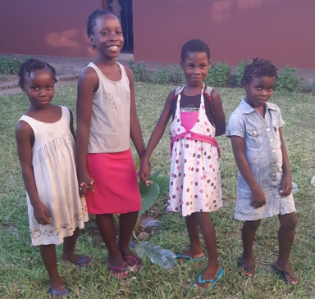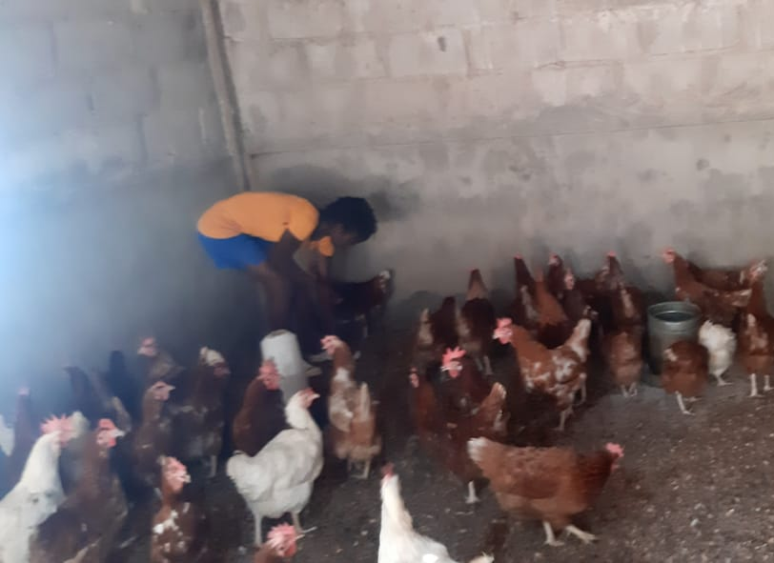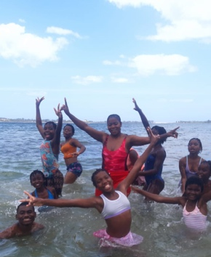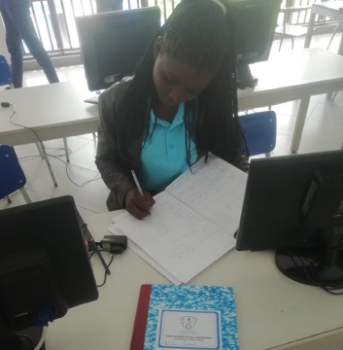

TOGO
Das Anliegen des Gesundheitsprojektes „Help the children“ in Kolowaré ist es, Kindern, die mit HIV infiziert sind und unter damit verbundenen Folgeerkrankungen leiden, eine angemessene Betreuung zu geben. Die meisten von ihnen sind Waisen. Sie leben bei Verwandten in abgelegenen Dörfern und sind in der Mehrzahl unterernährt. 90% der Kinder besuchen die Schule.Im Gesundheitszentrum Kolowaré wurden 2022 ca.75 Kinder betreut.

Das Projekt hat 2 Schwerpunkte:
Psychosoziale Betreuung
Die Infektion mit HIV erfordert auch in symptomfreien Zeiten eine kontinuierliche Einnahme der Medikamente und besondere Verhaltensweisen im täglichen Leben. Das ist nicht nur für die Kinder und Jugendliche schwierig zu verstehen. Häufig fehlt auch den Angehörigen die nötige Einsicht.
Daher wird psychologische Beratung individuell und in Gesprächsgruppen durchgeführt.
Dazu fanden vierteljährlich Treffen im Gesundheitszentrum in Kolowaré statt. Das allgemeine Ziel dieser Treffen bestand darin, das Vertrauensverhältnis zwischen Pflegekräften und Kindern zu stärken, den Gesundheitszustand zu beurteilen und die Therapie, wenn nötig, neu einzustellen.
Ein wichtiges Anliegen ist es aber auch, den Kindern Freude durch Spiel und gutes Essen zu bereiten. Bei der Durchführung der Treffen halfen erneut Jugendliche aus dem Ort.
Darüberhinaus wurden Hausbesuche zur Beratung der Angehörigen bezüglich der Wichtigkeit von Therapietreue und speziellen Verhaltensweisen durchgeführt.
Durch diese Maßnahmen konnte die Zahl der Kinder, bei denen keine Viruslast mehr nachweisbar war, auf 55 von 74 Kindern erhöht werden.
Der Schulbesuch der Kinder, so wie die Berufsausbildung der Jugendlichen wurden ebenfalls von uns durch die Finanzierung des Schulmaterials unterstützt.

medizinische und ernährungswissenschaftliche Betreuung
Die Betreuung wird im Gesundheitszentrum durch medizinisches Fachersonal durchgeführt.
Die Kosten für Konsultationen, Analysen (z.B. Bestimmung derViruslast, CD4-Werte, Harnstoff und Kreatinin und Blutbild), den Kauf von Medikamenten und den Krankenhausaufenthalt wurden den Kindern erstattet. Diejenigen, die weitere fachärztliche Behandlung benötigten, wurden in größere Einrichtungen überwiesen.

Für gesundheitliche Betreuung (480 €), Nahrungsmittel (2720 €}, Schulmaterial (1720 €) und Verschiedenes (z.B. Transport, Kommunikation 343 €) wurden insgesamt 5263€ verbraucht. Es verbleibt ein Rest von 70 € auf dem Konto.

STUDIENFINANZIERUNG
Herr Dr. Agoro hat seine Zusatzausbildung „Öffentliche Gesundheit“ im Dezember 2022 erfolgreich abgeschlossen.
Er wird weiterhin als unser lokaler Projektbetreuer für das Gesundheitsprojekt zur Verfügung stehen.

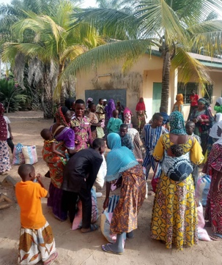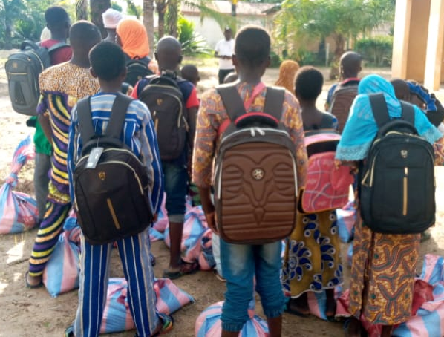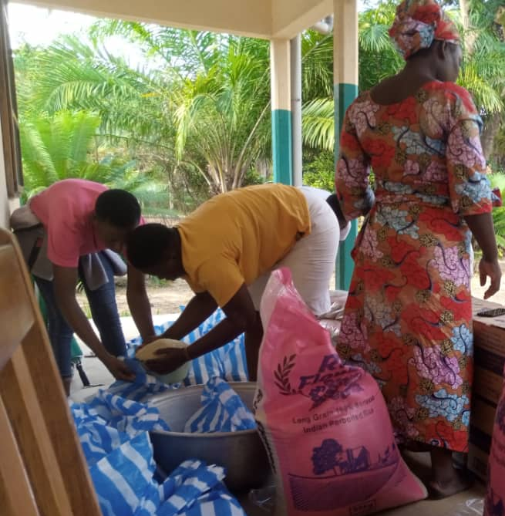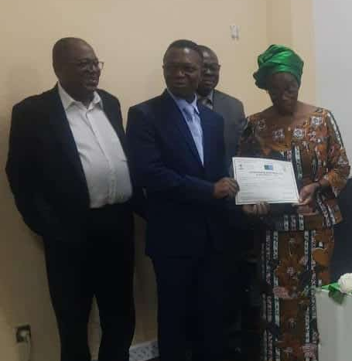

Jena, im Februar 2023 Dorothea Appenroth
Projektverantwortliche

